项目名称 | 肇源通威100MW渔光一体光伏发电项目
业主单位 | 通威新能源科技有限公司 |  | 天气/最低温度-最高温度（℃） |  |  |  |  |  |  |  |  |  |  |  |  | 日 期
业主单位 |  |  | 9.11 |  | 9.12 |  | 9.13 |  | 9.14 |  | 9.15 |  | 9.16 |  | 9.17 | 日 期
监理单位 | 常州正衡电力工程监理有限公司 |  | 雨  9-17 |  | 晴 12-19 |  | 雨  12-19 |  | 晴 12-21 |  | 晴14-22 |  | 雨  14-22 |  | 晴12-24 | 20210911-20210917
施工单位 | 四川省送变电建设有限责任公司 |  | 管理人员 |  |  |  | 11 |  |  | 施工人员 |  | 升压站：66 线路：7
一、本周主要工作汇报：
1、①到货情况：（升压站）
2021.9.11——商混C30、石灰。
2021.9.12——石灰。
2021.9.13——红砖、中沙。
2021.9.14——红砖、商混C30、商混C15、ϕ25铁线管、ϕ25铁直接、ϕ25铁盒接、86加深铁盒、ϕ32铁线管、ϕ32铁直接、ϕ32铁盒接、ϕ32弯管器、ϕ25弯管器、ϕ50热镀锌、32热镀锌、80热镀锌、100热镀锌、125热镀锌、ϕ25PVC。
2021.9.15——石灰。
2021.9.17——商混C30。
②到货情况：（线路）
2021.9.11——钢筋、地脚螺栓。

2、电气设备到货情况
设备名称 |  | 到货日期 |  | 单位 |  | 数量 |  | 外观质量检查 |  |  |  |  |  | 备注
接地电阻成套装置 |  | 2021.9.10 |  | 台 |  | 1 |  | 外观检查合格
主变中性点 |  | 2021.9.11 |  | 台 |  | 1 |  | 外观检查合格
高压动态无功补偿装置及其成套组件 |  | 2021.9.15 |  | 台 |  | 1 |  | 外观检查合格
3、升压站现场施工：
2.1 综合楼主体结构满堂脚手架搭设完成、二层模板安装完成、框架柱梁板钢筋制作安装正在施工；
2.2 GIS基础及其构架基础土方回填基本完成；
2.3南侧围墙土方回填基本完成、墙体砌筑60%；
2.4东侧围墙开挖部分基础浇筑完成、土方回填基本完成；
2.5 配电楼已浇筑部分基础-圈梁砌砖、土方回填基本完成、配电楼二次室基础土方开挖基本完成；
2.6 消防水池底板钢筋绑扎完成、底板浇筑基本完成；
2.7 GIS基础及其构架基础区域接地网焊接完成；
2.8 主变油盆浇筑完成；
2.9GIS、SVG区域电缆沟土方开挖已完成；
2.10消防水池基础地基降水施工中；
4、手续办理情况
- 和大庆供电公司提供的信通施工单位沟通通信手续以及合作方向；
- 和普华合作关系已建立（升压站、线路本体初设文件均已完成）；
- 初设图纸审查已通过；
- 间隔扩建施工合同已签订
- 正在开展的工作:
- 线路本体项目核准；
- 线路本体的环水保等专项报告（资料在编制中，缺少线路本体的立项文件无法批复）；
C.调度命名的办理；
5、安全检查
4.1现场施工人员安全器具佩戴检查。
4.2施工现场用电设备使用安全检查.
4.3现场施工机械安全装置检查。
4.4生活区域酒精消毒.
4.5进场道路通畅.偶然看咯人防科尼克服毛人凤开机费都防控后建搜墨迹时发
4.6现场施工作业安全检查.
- 质量、安全方面管控：
安全管控及整改措施：
9月12日 ：
1.施工现场个别施工人员安全帽佩戴不规范。（现场已让其佩戴好安全帽后再进行施工作业）
9月5日 ：
1.场内路面淤泥较多，存在安全隐患。（现场已安排铲车进行建渣回填修复）

质量管控及整改措施：
- 混凝土养护。（覆膜，每天安排专人按时撒水养护）
- 场内土方回填。（三七灰土、分层回填分层夯实）

- 下周主要工作安排：
施工内容：
- 东侧围墙、南侧围墙体砌筑基本完成；
- 全站电缆沟土方开挖；
- 消防水池钢筋、水池壁施工基本完完成、并开始消防水池盖板制作；
- 配电楼东侧部分主体结构开始施工、二次室基础基本完成。
- 综合楼主体结构二层钢筋绑扎基本完成。
- 继续全站主接地网焊接。
- 全站土方回填基本完成；
- 开始35kV预制舱设备安装。
1\临1、
四、整体进度情况
分项工程 | 单位 | 总工程量 | 本周完成量 | 累计完成量 | 累计完成比例 | 备注
综合楼基础 |  |  |  |  | 100%
综合楼地圈梁 |  |  |  |  | 100%
综合楼基础土方回填 |  |  |  |  | 70%
综合楼主体结构二层模板 |  |  | 15% |  | 15%
综合楼主体结构二层钢筋 |  |  | 10% |  | 10%
SVG设备基础 |  |  |  |  | 100%
35kV预制舱 |  |  |  |  | 100%
主变基础承台 |  |  |  |  | 100%
主变基础浇筑 |  |  |  |  | 100%
主变油盆 |  |  | 100% |  | 100%
主变基础土方回填 |  |  |  |  | 100%
主变构架基础 |  |  |  |  | 100%
主变构架基础土方回填 |  |  |  |  | 100%
GIS设备及构架基础 |  |  |  |  | 100%
GIS设备及构架区域接地网焊接 |  |  | 80% |  | 100%
GIS设备及构架基础土方回填 |  |  | 95% |  | 95%
围墙（南侧-西侧）基础 |  |  |  |  | 100%
围墙（南侧-西侧）基础土方回填 |  |  |  |  | 85%
围墙（南侧-西侧）砌筑 |  |  |  |  | 85%
南侧围墙体砌筑 |  |  | 60% |  | 60%
东侧围墙基础浇筑部分回填 |  |  | 100% |  | 100%
站用变土基础 |  |  |  |  | 100%
站用变土基础土方回填 |  |  |  |  | 100%
#1 / #2避雷针基础开挖完成 |  |  |  |  | 100%
#1 避雷针基础浇筑 |  |  |  |  | 100%
#1 避雷针基础接地网焊接 |  |  |  |  | 100%
配电楼基础土石方开挖 |  |  | 40% |  | 100%
配电楼二次室基础土石方开挖 |  |  | 100% |  | 100%
配电楼基础钢筋绑扎模板（开挖部分） |  |  |  |  | 100%
配电楼圈梁（开挖60%）浇筑 |  |  | 60% |  | 60%
消防水池土石方开挖 |  |  |  |  | 90%
消防水池底板钢筋 |  |  | 100% |  | 100%
消防水池底板浇筑 |  |  | 100% |  | 100%
全站接地网焊接 |  |  |  |  | 15%

五、现场施工设备、人员统计
管理人员11人
施工人员共计；升压站66人 线路：7
225挖机一台，50挖车两台。铲车一辆。
七、现场需要协调事宜
1）协调大庆供电公司政企中心.
2）协调大庆供电局出具土地性质说明文件；

现场影像资料
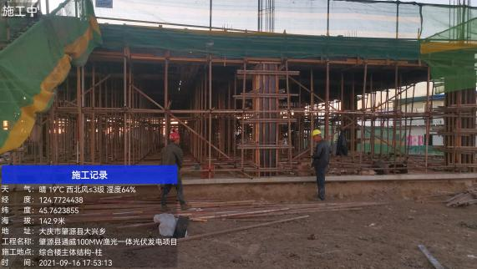 | 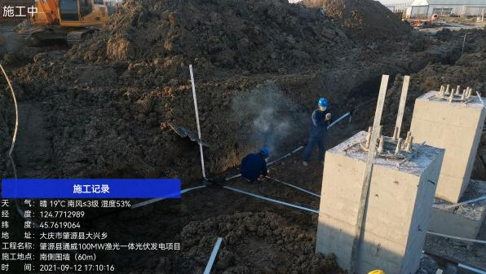
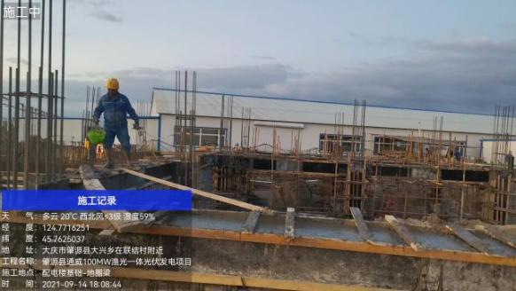 | 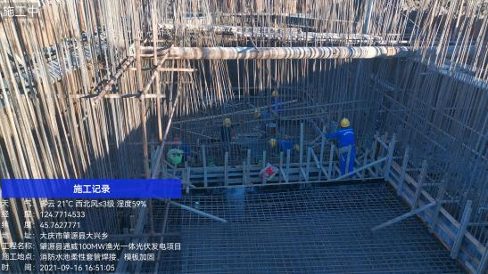
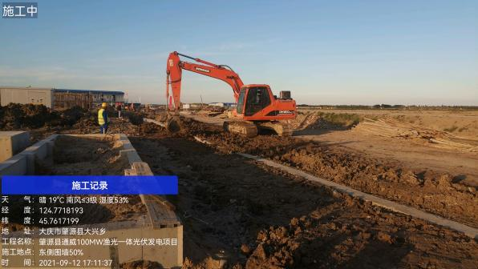 | 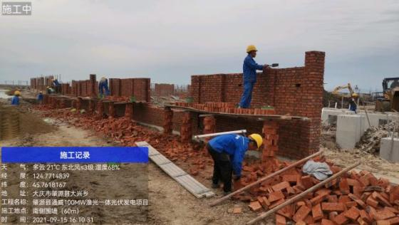

下周施工计划安排（9.18-9.24）
序号 | 工程项目 | 9.18 | 9.19 | 9.20 | 9.21 | 9.22 | 9.23 | 9.24 | 本周工程总量 | 本周工程总量占比 | 累计工程量 | 累计占比 | 总工程量 | 备注
1 | 东侧围墙、南侧围墙体砌筑 | - | 50% | - | 100%
2 | 全站电缆沟土方开挖
3 | 消防水池钢筋、水池壁施工 |  | 40% |  | 80% |  | 100%
4 | 消防水池盖板制作 |  |  |  |  |  |  | 5%
5 | 二次室基础 |  | 100%
6 | 二次室设备基础 |  |  | 100%
7 | 综合楼主体结构二层梁板钢筋绑扎 | 15% |  |  |  | 60% |  | 80%
8 | 综合楼主体结构一层框架柱钢筋绑扎 |  | 50% |  | 100%

